Configurer un tirage aléatoire
Attention : configurer un tirage aléatoire de questions nécessite d'organiser ces questions par catégories dans la banque de questions : niveau de complexité ou thématique, selon vos objectifs d'évaluation.
 | Le choix de questions aléatoires semble poser des problèmes avec les tags. Nous vous déconseillons pour le moment d’utiliser ces deux fonctions en même temps. Pour en savoir plus : Random tag question not appear in preview

Solution 1 : tirage aléatoire des questions

Étape 1 : créer un test
Se reporter à la documentation : Paramétrer un test

Étape 2 : entrer dans le test puis choisir de le modifier
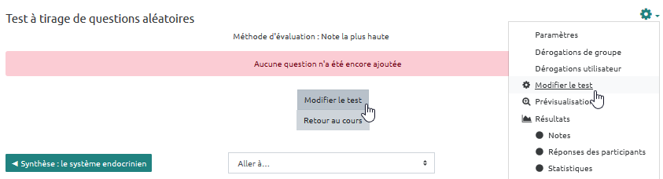

Étape 3 : cliquer sur "Ajouter" puis "une question aléatoire"
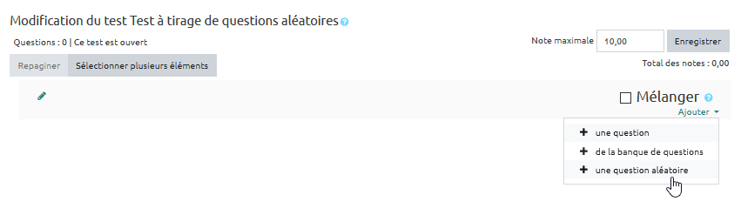

Étape 4 : choisir une catégorie de la banque de question du cours
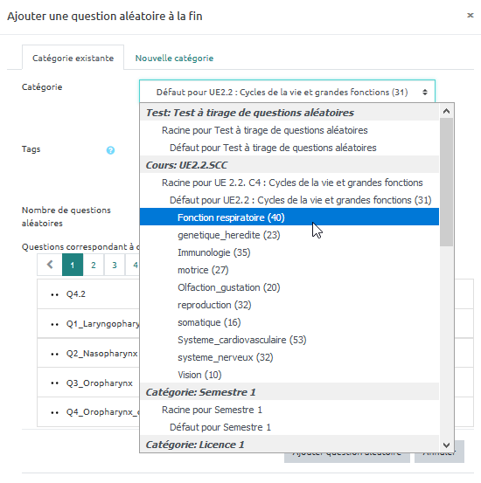

Étape 5 : choisir le nombre de questions à tirer dans la catégorie sélectionnée
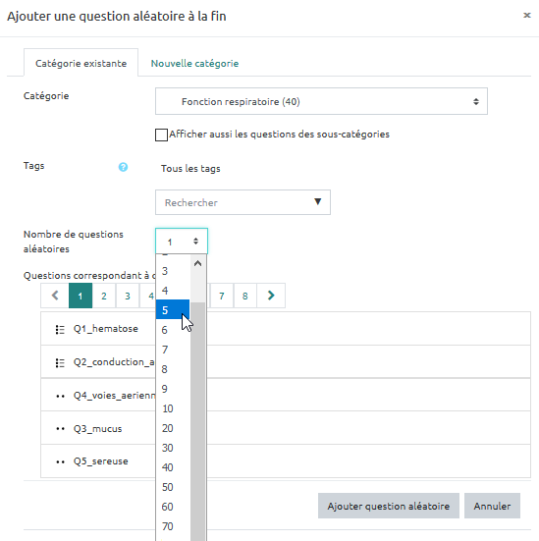
ATTENTION, ne faites jamais deux pioches aléatoires dans la même catégorie. Sinon, un étudiant pourrait avoir deux fois la même question.
 | Pour charger un nombre de questions qui n'est pas dans le menu déroulant, par exemple : 16 questions. Chargez 20 questions puis supprimez-en 4. Ainsi, vous serez certain que la même question n'a aucun risque d'être piochée deux fois.

Étape 6 : cliquer sur "Ajouter question aléatoire"
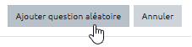
Les questions aléatoires sont préparées :
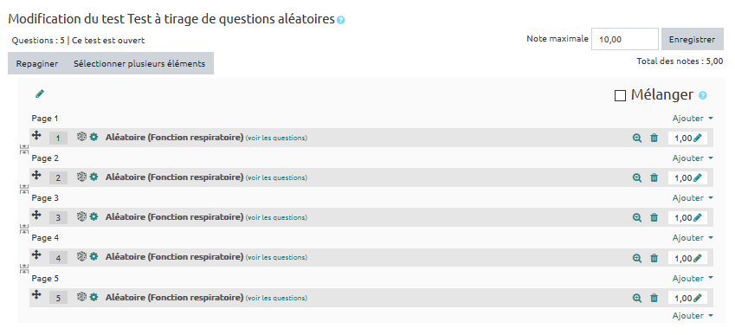

Solution 2 : attribution de sujets prédéfinis à de groupes constitués aléatoirement
Pour faire un attribution aléatoire entre plusieurs sujets, il faut :

Étape 1 : créer plusieurs sujets
- Se reporter à la documentation : Paramétrer un test

Étape 2 : définir des groupes aléatoirement
- Se reporter à la documentation : Créer des groupes aléatoires

Étape 3 : affecter les sujets aux groupes aléatoires
- ajouter une restriction d’accès dans chaque sujet (par exemple : accès au sujet 1 restreint au groupe A) :
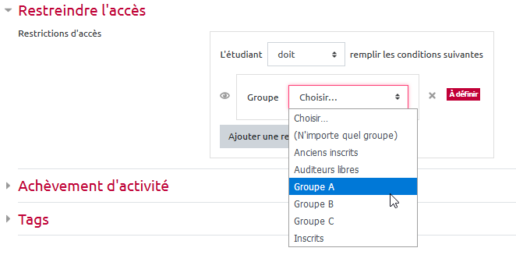
- cliquer sur le symbole œil pour cacher ce sujet aux autres groupes (de cette manière, chaque étudiant ne verra que le sujet qui lui est destiné, cela évite d'éventuelles confusions).


